I

•

•

I
'
'

I 1
'
^{I} _...;:...._....,;.,..,..:--- -- '"".' •"'::"- ·::::::::'.•·:::i=•r:_::·._·:;:=· =···:;:::·::::··::-=::,:::_::;;. ,t
U ".-.-,._-_;_..,.._..._ :::=======•an -':=.:.:.::.p.::::=.:..:..:...=:tt:!;-:==::::::=:i:::::::=:::=.-:::-:: --=::::_::::.::,:::.=.::::.::..::.:::..::.... :-..-..:.-..:.-,:..:_::..=..:._::p::11z....,,....,: i,i_'...._.. . ,...,.,,,_-.w.,.. a - • • • .....,.,. .-.

' •-,-- ------
\
: .,.._..._...,...._ ... -
.. I I
.,
•
I .,-....
- - _.-• •• -- - • ,.-, -

•

- ·-
- -
l •
  - . , UJ
I i_J, J.!c,.,.J CJ
-·•
•

I - -
•

• J • '

f
-I . ... •
--
- \
y, ,··,!

. - -
... ,
- ..-. ,
'
0
'
'I'"- •
I \

.... j
•
- • 'I
'
-
• •r:. -

i> 1 GJ l .,)-91 U--- ..',.
<,., F
e,,,
u ,,.. • I

.. • •
•

- ..,."lo,_-_. ""',_ fJ """"". .
-:Jl::,JJ
, -
c:-i : C:.e=· 1.,_,1 - CY ·-...-·.
...._,,_..,;:_••)Ir-1 isJ - C
-
I

_,,.._ ------

- ..
=--==t:,> • (
•
,..)3'- .'

I -J1i:U..c1 .("-C_ :.A;.....,,,,i..,.._...JJ l -.,_:.t
' c ·' ..Le . (Ji.,-i_,_:l L _. : C?Y •ti •
-{-J - -

...,

- ....... -:,.. &fr- C

• • •
r ----

' - •.t L. ......_,.
c.u l

I uL.. .
I
\ -

..,.. , ...... '""-""' rt:..,...,_.,

,_.,.,,.:, -..a...,...,.,_,_ ,.,-..
...'-""- ,.,,.-.-.. ---&-•·-·,,...,.,,_,,,..---,-c.-----..,

- - _,

- •Y- •
•
«:"-

,·.,"J I 0J'J,1,111'.-:J...-l,cu.(l.;
-

\ .........., .,... •"- --
.
•

._ < !/ L
_
••
,.
,.
(
s
•
((
...<
•
•• J
C,.

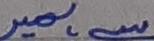
.(

(., .,- (,.,
.<:e€Is V}

e,.
-

c:'. •
t-;%£t.. /_
0
- f7
w
( - <-:zP•"I4 •
'
C ..,JJ- 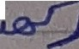
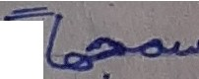
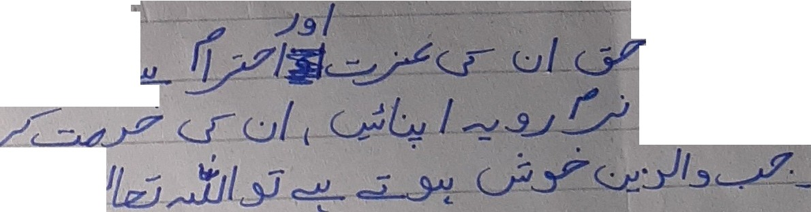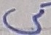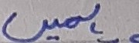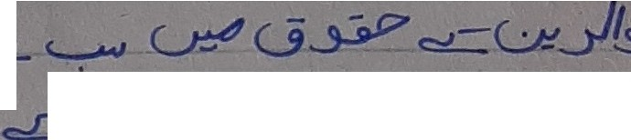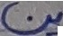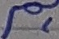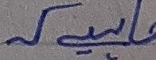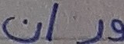•
\
...-
•
....
cud.
\- -'-'-'·

c,; •
'......- C w.r..v...:J...
c... •
< sAf!_ . ,.,,,,
•
"-,JI_
c: '.1 L
•
I
........,_..-.J_ (.>:§&,J ._,.
-

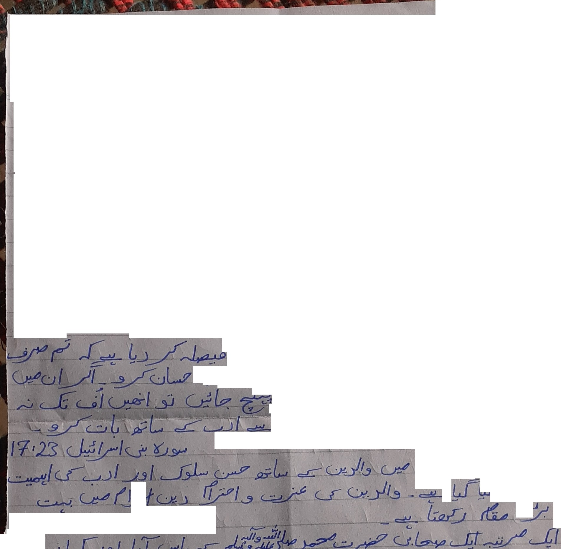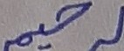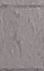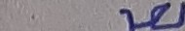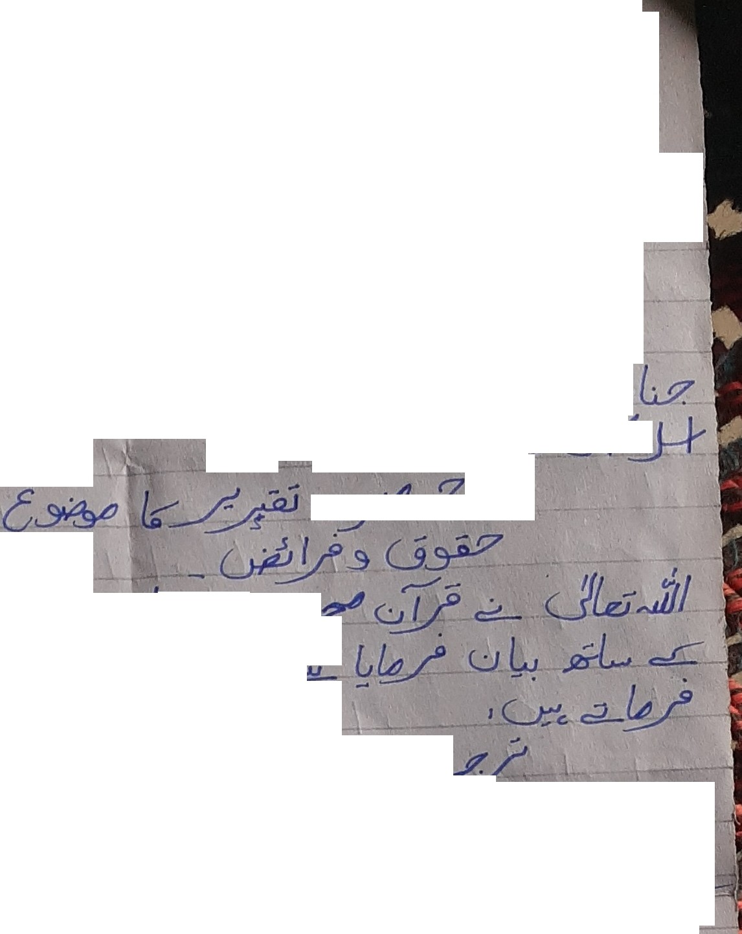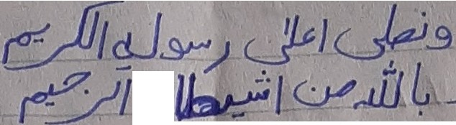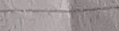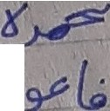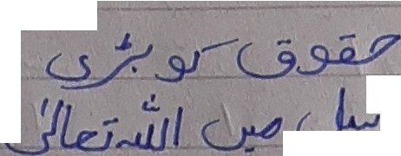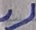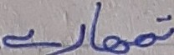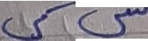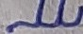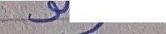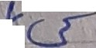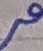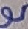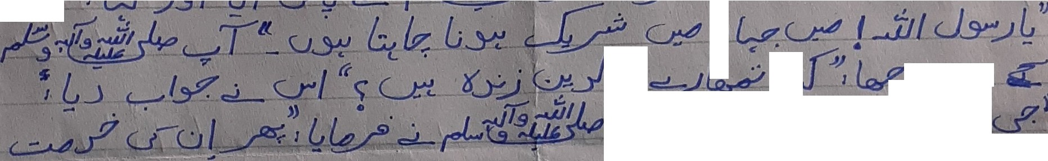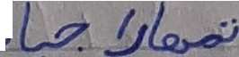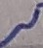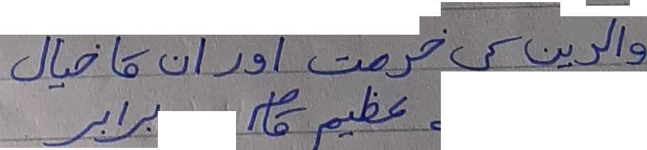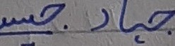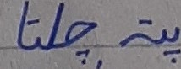

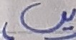

I

•
•
• •

•

